**LPA**

**背景**

近年来，电子商务平台演变出新颖营销模式，其中全站推这一新型全平台营销服务备受关注，淘宝、拼多多、京东等众多领先平台已采用，且其在营销效率和收入增长方面有提升。全站推广的出现引发诸多关键问题，如与传统广告模式的区别、机制设计的新挑战以及拍卖机制的设计等。一般情况下，电子商务平台会预留部分全平台流量作为广告流量变现，卖家可竞价购买以促进销售，广告支出会影响广告流量销售额，但广告流量仅直接影响平台全域销售额的10%-20%，多数卖家大部分销售额来自自然流量，这导致卖家广告支出与平台全域销售额关系不确定，运营效率低下。

**示例1（传统广告）**：服装卖家储备10万件夹克应对冬季需求激增，预计自然流量销售9万件、广告流量销售1万件，但自然流量或仅带来5万件销售，即便大幅增加广告预算至广告流量销售2万件，仍有3万件未售出，未售出库存存储和人工成本高（达产品价格50%），迫使卖家亏损清仓，图1(a)为其概念性说明。卖家因无法直接影响自然流量销售驱动因素而受此挑战困扰。全站推广作为范式转变的全平台营销服务引入，允许卖家竞价平台全域流量展示量且不损害用户体验。

**示例2（全站推广）**：借助全站推广，示例1的卖家可直接影响平台全域销售额，增加营销支出可提升羽绒服平台展示竞争力，即能更好控制全域销售额，投入够便能售出10万件。即便营销支出超示例1，消除未售库存也能保更高利润，显著降低业务运营不确定性，图1(b)为概念性说明。

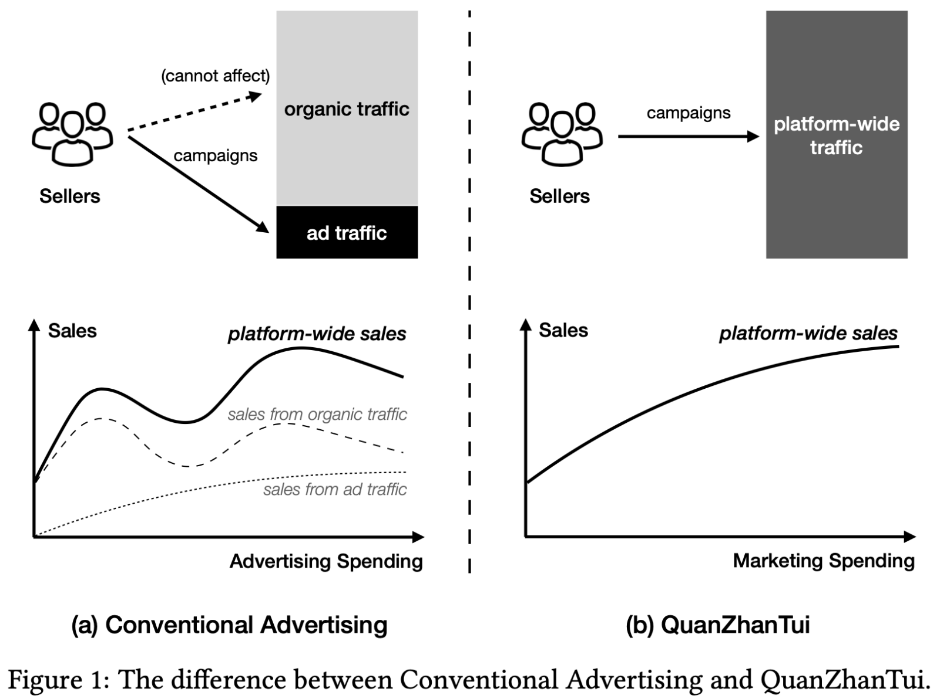

**概述**

**全站推的优势**：全站推允许卖家对平台整个流量的展示量竞价，不影响用户体验。卖家能直接影响平台整体销售，更好控制销售，降低业务运营的不确定性，如上图，增加营销支出可增强曝光量，保证更好利润。全站推合理性源于电商平台的两个固有特征，它赋予卖家运营自主权，激励卖家更积极与平台互动，成为卖家首选营销服务，推动平台收入增长。

**本文贡献**：

对全站推进行了正式分析，并描述了卖家模型下的相关机制设计问题。

提出了一种新颖的拍卖LPA(Liquid Payment Auction)，以解决全站推机构设计问题中的关键挑战。

实验评估证明LPA在全站推背景下比GFP、GSP和VCG等经典拍卖更好。

|  |
| --- |
| GFP：广义第一价格，按照出价计费 GSP：竞拍者出价，出价最高的竞拍者赢得拍卖，但只需支付第二高的出价 VCG：竞得者需要支付由于他们的参与而给其他竞拍者带来的总效用的减少 |

**问题建模**

**拍卖过程**

拍卖建模为重复的多槽位拍卖场景。有 $n$ 个卖家（用 $i∈\left[n\right]$ 索引）和 $T$ 个用户请求（$q_{1},...,q_{t}$），每个请求对应分配 $m$ 个槽位（用 $j∈\left[m\right]$ 索引）。当卖家 $i$ 的产品在请求 $q_{t}$ 中被分配到第 $j$ 个槽位时，预期销售额（通常用总商品价值GMV衡量）表示为 $β_{j}v_{i}\left(q_{t}\right)$，其中 $β_{j}$ 是第 $j$ 个槽位的曝光率， $v_{i}\left(q_{t}\right)$ 是曝光后的GMV。

平台为每个请求 $q_{t}$ 进行拍卖，将每个槽位分配给一个卖家的产品。每个卖家的自动出价 $b_{i,t}≥0$，构成出价profile $b_{t}$ =($b_{1,t}$, ⋯, $b_{n,t}$)。拍卖确定分配 ${\left(x_{i,j}\left(b_{t};q_{t}\right)\right)}_{i∈\left[n\right],j∈\left[m\right]}$，其中 $x_{i,j}\left(b_{t};q_{t}\right)∈\left\{0 , 1\right\}$ 表示第个 $j$ 槽位是否分配给卖家 $i$ 的产品。定义卖家的分配曝光率为：

$x_{i}\left(b_{t};q_{t}\right):=\sum_{j∈\left[m\right]}{}β_{j}x_{i,j}\left(b_{t};q_{t}\right)$

**出价**

形式化地，统一竞价策略以 $b_{i,t}=a_{i}^{\left(t\right)}\frac{1}{τ_{i}}v_{i}\left(q_{t}\right)$ 的形式表示，其中乘法因子 $a_{i}^{\left(t\right)}$ 为竞拍因子（pacing factor）。在每一轮拍卖后，会根据拍卖结果以及卖家的目标和约束，通过 **算法1** 进行更新。

**目标函数**

基于卖家模型，自动出价器在重复拍卖过程中动态调整出价策略，以在满足预算和ROI约束的同时最大化卖家 $i$ 的目标函数。

**平台目标**

为了平台的繁荣，将机制设计的目标定义为卖家福利和用户体验的平衡优化。从形式上讲，该目标表示为总流动福利和用户体验指标的线性组合，从而包含经济和有机因素： $OBJ=LW+κ⋅UE$； $κ$ >0 是一个常数系数。

liquid welfare是预算和ROI受限的卖家广泛采用的整体福利的公平指标，定义为

总用户体验量度定义为

平台收入，即卖家支付的总金额

**LPA的拍卖**

给定价值函数 $v_{1}\left(⋅\right)$, ⋯, $v_{n}\left(⋅\right)$ 和投资回报率（ROI）约束 $τ_{1}$,⋯, $τ_{n}$，针对每个请求 $q_{t}$ 定义流动性支付拍卖（LPA）

|  |
| --- |
| 1. **计算排名分数**   对于每个产品 $i∈\left[n\right]$，计算排名分数 $s_{i,t}=b_{i,t}+κ⋅e_{i}\left(q_{t}\right)$。其中， $b_{i,t}$ 与竞价相关， $κ$ 是一个常数系数， $e_{i}\left(q_{t}\right)$ 表示卖家 $i$ 对于请求 $q_{t}$ 提供的用户体验。   1. **排序与分配**  * 根据排名分数 $s_{1,t},...,s_{n,t}$ 对 $n$ 个产品进行排序。 * 按照排名分数的降序，将 $m$ 个广告位分配给产品。  1. **收费规则**   对于每个产品 $i$，如果它被分配到第 $j$ 个广告位，则向卖家 $i$ 收取 $\frac{1}{τ_{i}}v_{i}\left(q_{t}\right)β_{j}$ 的费用。 形式化表示为：设表示在请求 $q_{t}$ 中产品 $i$ 的排名，分配和支付规则可写为：   * 分配规则： $x_{i,j}\left(b_{t};q_{t}\right)=I\left[rank_{i}\left(b_{t};q_{t}\right)=j\right]$，这里 $I$ 是指示函数，当 $rank_{i}\left(b_{t};q_{t}\right)$ 等于 $j$ 时取值为1，否则为0 * 支付规则： $p_{i}\left(b_{t};q_{t}\right)=\sum_{j∈\left[m\right]}{}\frac{1}{τ_{i}}v_{i}\left(q_{t}\right)β_{j}x_{i,j}\left(b_{t};q_{t}\right)=\frac{1}{τ_{i}}v_{i}\left(q_{t}\right)x_{i}\left(b_{t};q_{t}\right)$* **ROI约束满足**：LPA的支付规则直接保证了卖家ROI约束的满足 * **预算约束处理**：为确保卖家预算约束的满足，如果卖家的预算在自动竞价者调整后仍超出，会将其总支付截断到预算金额。这种情况最有可能出现在有机用户偏好较强的产品上，即即使没有或仅有少量营销投入，销售也能达到卖家的库存水平。具体来说，每个卖家 $i$ 的最终总支付为 $min\left\{B_{i} , \frac{1}{τ_{i}}\sum_{t∈\left[T\right]}{}x_{i}\left(b_{t};q_{t}\right)v_{i}\left(q_{t}\right)\right\}$，这正好等于卖家 $i$ 对流动性福利的贡献 |

LPA与竞价-折扣首价拍卖（BDFPA）有一些结构上的相似性，在BDFPA中，分配排名由线性缩放的竞价决定，而支付基于原始竞价。关键区别在于缩放因子的来源：在BDFPA中，缩放因子由拍卖设计者选择；而在LPA中，它们由应用统一竞价策略形成。

|  |
| --- |
| **算法 1**：计算调速均衡   1. 初始化； 2. **当** 存在，使得且 时，执行： 3. 更新 4. **结束循环** 5. 输出； |

在线场景中，在请求序列上模拟重复拍卖过程，其中每个卖家的出价由步进算法控制。将因子初始化为 $a_{i}^{\left(0\right)}=1$，并使用以下规则进行更新：

$a_{i}^{\left(t\right)}=max\left\{0 , min\left[1 , a_{i}^{\left(t−1\right)}+η\left(\frac{B}{T}−p_{i}^{\left(t\right)}\right)\right]\right\}$

其中， $η$ 是学习率，为0.01。整个实验过程中，观察到该更新规则能够使步进因子稳定调整，并有效控制预算。

离线场景中，假设可以访问所有请求的完整数据集，并直接基于此数据计算步进均衡。然后，评估在步进均衡下的拍卖结果，其中所有出价均根据均衡步进因子设定。

**实验结果**

从平台目标和平台收入的角度评估LPA的表现，并与常用的拍卖方式进行比较，包括VCG、GSP和GFP。

**数据集**

在合成数据集和真实数据集上模拟拍卖过程，每个数据集都包含卖家的预算和投资回报率（ROI）约束、请求中的销售数量 $v_{i}\left(q_{t}\right)$ 和用户体验 $e_{i}\left(q_{t}\right)$ 以及其他环境参数。

**合成数据集**

* 基本设置：有 $n=10$ 个卖家和 $T={10}^{5}$ 个用户请求，每个请求有 *m*=3 个广告位。曝光率设为 ($β_{1}$, $β_{2}$, $β_{3}$)=(1, 0.6, 0.4)。
* 预算约束生成：对于每个卖家 $i∈\left[n\right]$，独立地根据均匀分布 $U\left[0 , {10}^{5}\right]$ 生成预算约束 $B_{i}$。
* ROI约束生成： $\frac{1}{τ_{i}}$ 独立地遵循均匀分布 $U\left[0 , 1\right]$。
* 销售数量和用户体验生成：
* 为每个卖家 $i∈\left[n\right]$ 生成产品特征向量 $C_{i}^{p}∈R^{d_{C}}$，为每个请求 $q_{t}$ 生成用户特征向量 $C_{i}^{u}∈R^{d_{C}}$，其中 $d_{C}$ 设为10，且 $C_{i}^{p}$ 和 $C_{i}^{u}$ 的每个分量都独立地从标准多元正态分布 N(0,1) 中抽取。
* 设

$v_{i}\left(q_{t}\right)=exp\left(1/\left(\sqrt{d_{C}}\right)\left\langle C_{i}^{p} , C_{i}^{u}\right\rangle \right)$

其中 $\left\langle C_{i}^{p} , C_{i}^{u}\right\rangle$ 是 $C_{i}^{p}$ 和 $C_{i}^{u}$ 的的内积

* 独立地从 $U\left[0 , 1\right]$ 中抽取两个参数 $r_{1}^{i,t}$ 和 $r_{2}^{i,t}$，并设 $e_{i}\left(q_{t}\right)=\frac{1}{2}\left(r_{1}^{i,t}v_{i}\left(q_{t}\right)+0.2r_{2}^{i,t}\right)$。 $v_{i}\left(q_{t}\right)$ 和 $e_{i}\left(q_{t}\right)$ 的期望分别约为0.8和0.4。
* 参数设置：设 *κ*=1。

**真实数据集**

* 数据来源：从全站推产品在电子商务平台中收集拍卖和卖家数据。
* 数据集构建：为了便于模拟拍卖过程，合成了与真实数据分布一致的真实数据集，包含 *n*=50 个卖家和 *T*=105 个请求。
* 预算和ROI约束：从真实卖家数据中随机抽样卖家的预算和ROI约束，然后对预算进行缩放以保持每个请求的平均预算。
* 销售数量和用户体验：对于每个请求 $q_{t}$，通过从随机抽取的真实拍卖数据中采样预测的商品价值（GMV）和点击率（CTR）来生成销售数量 $v_{i}\left(q_{t}\right)$ 和用户体验 $e_{i}\left(q_{t}\right)$。
* 参数设置：设 *κ*=0.5，每个请求有 *m*=6 个广告位，曝光率为 ($β_{1}$,⋯, $β_{6}$) = (1, 0.8, 0.7, 0.6, 0.5, 0.4)

**结果**

评估聚焦于四个关键指标：平台目标（OBJ）、流动性福利（LW）、用户体验（UE）和收入（REV）。为确保结果的可靠性，生成每个数据集的10个独立版本，并报告每个指标的平均值。此外，为展示LPA相对于帕累托前沿的改进，进行参数 *κ* 在 $2^{-4}$, $2^{-3}$,⋯, $2^{4}$ 范围内的实验。

* **结果呈现**：合成数据的实验结果见表1，真实数据的实验结果见表2。在线设置中，呈现所有拍卖机制的性能；离线设置中，报告LPA的性能，它代表平台目标的理论最优分配。由于离线结果与在线设置始终相似（差异小于1%），因此在离线设置中省略基线拍卖的结果。
* **LPA与基线拍卖的对比**：观察到LPA在所有四个指标（OBJ、LW、UE和REV）上始终优于所有基线拍卖（GFP、GSP和VCG）。与基线拍卖相比，LPA同时提高了流动性福利和用户体验，且不牺牲任何一个指标。这突显了LPA在提高分配效率方面的有效性，对卖家和用户都有益。此外，LPA在收入方面显示出显著改进，说明其具有强大潜力。
* **在线与离线设置的对比**：LPA在在线设置中的性能接近离线设置的理论最优结果，所有指标的差异最多为0.5%。

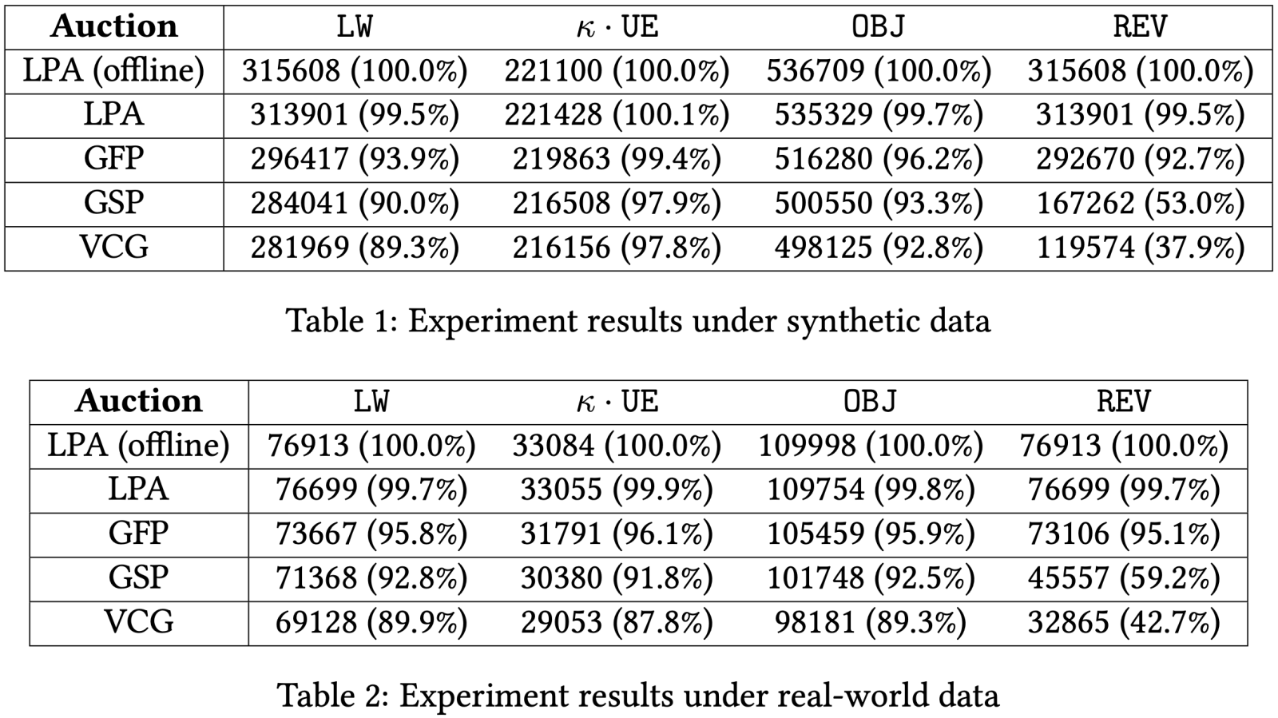

这表明LPA与自动竞价系统高度兼容，即使与简单的自动竞价算法配对，也能可靠地生成接近最优的结果。

* **帕累托前沿分析**

|  |
| --- |
| 在多目标优化问题中，通常存在多个相互冲突的目标函数，无法找到一个解能在所有目标上都达到最优。即在多目标优化中，要改进一个目标，往往需要牺牲其他目标。  帕累托前沿上的解都是“最优”的，它们在所有目标之间达到了平衡，无法在不损害其他目标的情况下进一步改进任何一个目标。 |

进行了额外的实验，以检验LPA相对于基线拍卖在帕累托前沿方面的改进。具体而言，在 $2^{-4}$, $2^{-3}$,⋯, $2^{4}$ 范围内改变 *κ* 的值，并在合成数据集和真实数据集下的在线设置中模拟拍卖过程。结果如图2和图3所示。

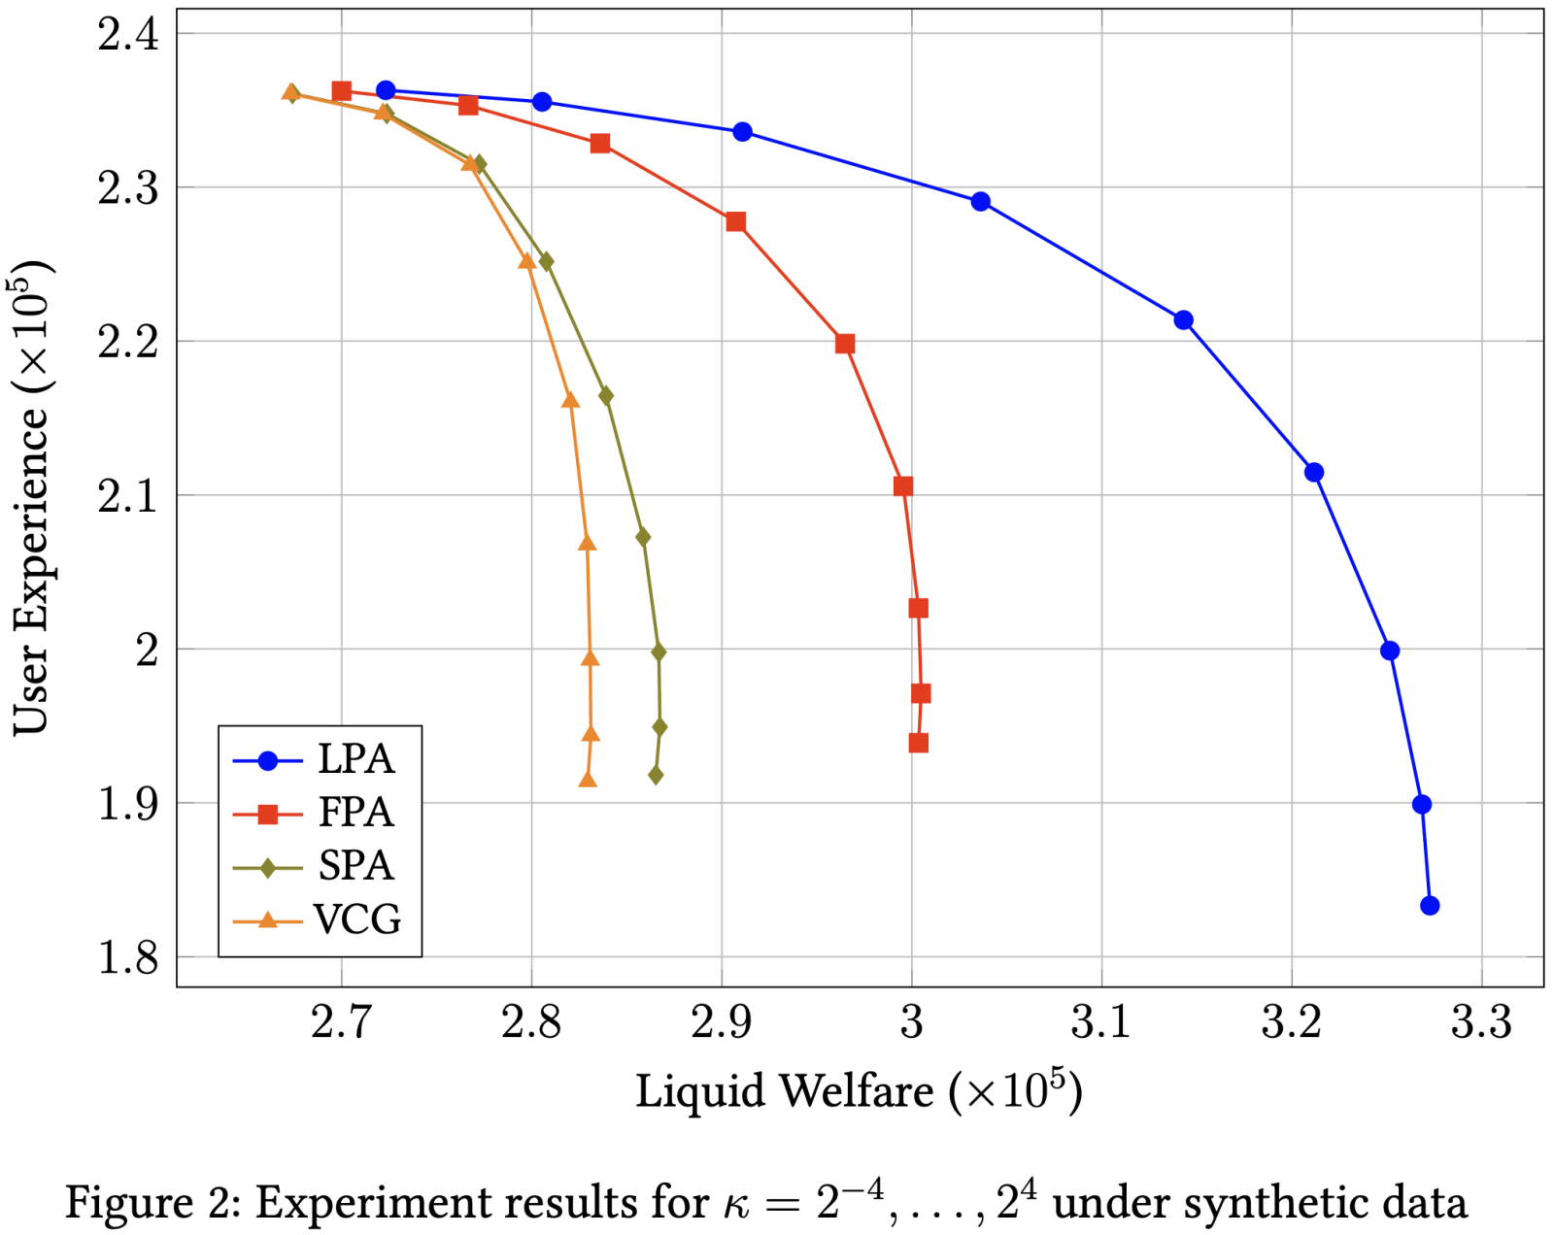

对于每种拍卖机制，绘制了一条线，其中每个点对应于在特定 *κ* 值下实现的流动性福利（横轴）和用户体验（纵轴）。能够直观地看到当 *κ* 变化时这两个指标之间的权衡。

从图中观察到，当 *κ* 较大时，所有拍卖都实现了相似的用户体验，LPA在流动性福利方面略胜一筹。随着 *κ* 减小，流动性福利的差异变得更加明显。值得注意的是，对于非常小的 *κ* 值（例如，*κ*=2−4），基线拍卖的结果可能会因其在较高 *κ* 下的表现而受帕累托支配，因为它们是次优的。相比之下，LPA保持了更稳定的权衡控制。总体而言，LPA改进了整个帕累托前沿，与基线机制相比，在流动性福利和用户体验之间提供了更好的权衡，突显了其能够在不牺牲一个目标的情况下同时优化多个目标的能力。

**性质**

1. 至少存在一个节奏均衡，节奏均衡是可计算的。
2. 此外，存在唯一的节奏均衡 $a^{*}∈{\left[0 , 1\right]}^{n}$，它在所有节奏均衡中是point-wise最大的。
3. 所有节奏均衡在所有请求中产生相同的分配和支付结果。
4. 任何节奏均衡所产生的分配是平台目标函数最大化问题的最优解。
5. 在库存约束的价值最大化模型中，对于每个卖家 $i$，在节奏均衡下，如实报告预算 $B_{i}$ 和 ROI $τ_{i}$ 对于卖家的目标始终是最优的。

前几个性质比较容易理解，读者可以自行看原文。

**性质5的证明**

对于任意卖家 $i∈\left[n\right]$，固定其他卖家报告的预算和投资回报率，令 $a$ 表示卖家 $i$ 如实报告 $B_{i}$、 $τ_{i}$ 时的起搏均衡，令 $a^{'}$ 表示卖家 $i$ 报告任何其他 ${B_{i}}^{'}$、 ${τ_{i}}^{'}$ 时的起搏均衡。证明在 $a$ 下卖家 $i$ 的目标比在 $a^{'}$ 下更好。讨论两种情况：

1. $E_{q∼D}\left[p_{i}\left(a;q\right)\right]<B_{i}/T$。在这种情况下，必须满足 $a_{i}=1$，这导致出价策略 $b_{i}\left(q\right)=\frac{1}{τ_{i}}v_{i}\left(q\right)$。假设与之矛盾的是 $a^{'}$ 严格改善了卖家 $i$ 的目标，那么产生的出价策略 ${b_{i}}^{'}\left(q\right)={a_{i}}^{'}\frac{1}{{τ_{i}}^{'}}v_{i}\left(q\right)$ 必须满足 ${a_{i}}^{'}\frac{1}{{τ_{i}}^{'}}>\frac{1}{τ_{i}}$。由于 ${a_{i}}^{'}≤1$，有 $\frac{1}{{τ_{i}}^{'}}>\frac{1}{τ_{i}}$。然而，根据LPA的支付规则，报告 ${τ_{i}}^{'}$ 时的支付为 $E_{q∼D}\left[{p_{i}}^{'}\left(a^{'};q\right)\right]=\frac{1}{{τ_{i}}^{'}}E_{q∼D}\left[x_{i}\left(a;q\right)v_{i}\left(q\right)\right]>\frac{1}{τ_{i}}E_{q∼D}\left[x_{i}\left(a;q\right)v_{i}\left(q\right)\right]$，这个结果违反了卖家 $i$ 的投资回报率约束，与假设矛盾。
2. $E_{q∼D}\left[p_{i}\left(a;q\right)\right]≥B_{i}/T$。在这种情况下，根据LPA的支付规则，有 $E_{q∼D}\left[x_{i}\left(a;q\right)v_{i}\left(q\right)\right]≥τ_{i}B_{i}/T$，即，获得的销售额达到了库存限制，这对于库存受限的卖家 $i$ 来说已经是最好的结果。

**Ref**

原文：[[2507.02931v1] Beyond Advertising: Mechanism Design for Platform-Wide Marketing Service "QuanZhanTui"](https://arxiv.org/abs/2507.02931v1)